POLÍTICAS REGIONAIS DE PREVENÇÃO AO SUICÍDIO: A REGIONALIZAÇÃO DA SAÚDE NA CONSTRUÇÃO DE POLÍTICAS DE SAÚDE MENTAL EM MUNICÍPIOS DO RIO GRANDE DO SUL - BRASIL
Carlos Stavizki Junior
Virginia Elisabeta Etges

Resumo
Este estudo analisa as políticas de prevenção ao suicídio desenvolvidas a partir de determinações territoriais e orientadas politicamente pela regionalização do Sistema Único de Saúde brasileiro (SUS), no Estado do Rio Grande do Sul. Utiliza-se, como exemplo empírico, a 28ª Região de Saúde do estado (Região do Vale do Rio Pardo). Analisa-se a trajetória de construção das políticas de prevenção ao suicídio entre 2012 e 2022, a partir de políticas de saúde mental no território, destacando experiências locais nos municípios de Candelária e Santa Cruz do Sul. Considera-se que a regionalização da saúde condiciona o acesso de recursos para efetivação de políticas de saúde mental, limitando a capacidade de intervenção dos Governos na construção de estratégias de prevenção ao suicídio. Conclui-se que as políticas de prevenção ao suicídio devem considerar a escala regional a partir dos recursos locais, considerando a complexidade do fenômeno e sua expressão particulares nos territórios.

Palavras-chave: Saúde Mental; Prevenção; Suicídio; Políticas Públicas.
REGIONAL SUICIDE PREVENTION POLICIES: THE REGIONALIZATION OF HEALTH IN THE CONSTRUCTION OF MENTAL HEALTH POLICIES IN MUNICIPALITIES OF RIO GRANDE DO SUL - BRAZIL

Abstract

This study analyzes suicide prevention policies developed based on territorial determinations and politically guided by the regionalization of the Brazilian Unified Health System (SUS) in the state of Rio Grande do Sul. The 28th Health Region of the state (Vale do Rio Pardo Region) is used as an empirical example. The trajectory of construction of suicide prevention policies between 2012 and 2022 is analyzed, based on mental health policies in the territory, highlighting local experiences in the cities of Candelária and Santa Cruz do Sul. It is considered that the regionalization of health conditions access to resources for the implementation of mental health policies, limiting the capacity of governments to intervene in the construction of suicide prevention strategies. It is concluded that suicide prevention policies should consider the regional scale based on local resources, considering the complexity of the phenomenon and its particular expression in the territories.

Keywords: Mental Health; Prevention; Suicide; Public Policies.

1 Introdução
Há mais de duas décadas o suicídio vem sendo classificado como um “problema de saúde pública” pela Organização Mundial de Saúde (OMS) e por governos de diversos países. No Brasil, o fenômeno está conquistando destaque dentro das agendas de governo, sobretudo na área de políticas públicas de saúde mental. Desde 2011, com a criação da Rede de Atenção Psicossocial do Sistema Único de Saúde (RAPS/SUS), os registros das mortes e lesões autoprovocadas passaram a ser obrigatórios no país, auxiliando os governos locais a planejarem e instituírem medidas de prevenção do suicídio no âmbito municipal (CEVS, 2018; OMS, 2018; OPAS, 2019).
No entanto, apesar dos avanços e qualificação dos registros, tanto para mortes como para situações de violência autoprovocada (tentativas de suicídio), a intervenção governamental sobre a problemática segue, em linhas gerais, baseada em modelos internacionais. Até hoje, as estratégias de prevenção ao suicídio implementadas pelo Poder Público (sejam elas federais, estaduais ou municipais) são fundamentadas em orientações do Suicide Prevention Program (SUPRE), lançado em 1999 pela OMS. As diferenças materiais nas condições de atenção em saúde dos estados e municípios brasileiros limitam as capacidades de realização das orientações preventivas da OMS e outros órgãos internacionais, como a Organização Pan-Americana da Saúde – OPAS, a Associação de Suicidologia da América Latina e Caribe – ASULAC, entre outras. Em suma, as políticas públicas de prevenção do suicídio no Brasil baseiam-se em normativas exógenas ao território e com pouca efetividade.
Neste estudo, são apresentadas experiências de prevenção ao suicídio desenvolvidas em âmbito local, relacionando-as com as práticas mais influentes no território brasileiro, considerando políticas estaduais e federais. Como exemplo empírico, optou-se por destacar as políticas de prevenção ao suicídio implementadas em municípios da região de saúde do Vale do Rio Pardo, no estado do Rio Grande do Sul — historicamente a região e o estado com maior incidência de suicídios no Brasil (CEVS, 2018; SIM, 2023). Entre as experiências do território foram analisadas: o Programa de Promoção à Vida e Prevenção ao Suicídio (PPS) de Candelária/RS, entre 2009 e 2012; a criação do Comitê Municipal de Prevenção ao Suicídio (CMPS) de Santa Cruz do Sul/RS, entre 2015 e 2021; e o Plano Estadual de Prevenção ao Suicídio do Rio Grande do Sul, entre 2017 e 2019.
Para tanto, o trabalho está dividido em três subitens, sendo: 1) A influência das determinações do território na construção de políticas públicas; 2) A relação histórica do suicídio com o estado do Rio Grande do Sul e a região do Vale do Rio Pardo; e 3) A regionalização da saúde diante da morte autoprovocada. Por fim, argumenta-se em prol de uma intervenção estatal que considere diferentes regionalizações na construção de políticas públicas de saúde mental, destacando a proposta de criação das Políticas Regionais de Prevenção ao Suicídio.

2 O Território e a Região como Recursos Intrínsecos à Prevenção do Suicídio no Rio Grande do Sul
Para compreender o fenômeno do suicídio e sua incidência como um problema de saúde pública, tal como é identificado pelos órgãos nacionais e internacionais de saúde mental, é necessário observá-lo a partir das determinações de cada local. A categoria território, compreendida pelas determinações do espaço e do conjunto de elementos que dão sentido ao seu uso (Santos, 2003), é utilizada para pensar a respeito da relação entre o local e determinado problema público — para fins deste trabalho: as altas taxas de suicídio no Rio Grande do Sul.
Primeiramente, é necessário compreender que, assim como expresso pelo geógrafo brasileiro Milton Santos (2003) “o território não é apenas o resultado da superposição de um conjunto de sistemas naturais e um conjunto de sistemas de coisas criadas pelo homem [...]”, pois, ao falar sobre território, deve-se “entender que se está falando em território usado, utilizado por uma dada população” (Santos, 2003, p. 47). Neste sentido, considera-se que o território expressa as características locais, mas também globais, em determinado tempo e mediado por relações sociais historicamente e culturalmente construídas. Em relação à problemática do suicídio, o território influencia tanto em sua incidência (considerando o modo de produção, as condições de vida, a cultura etc.), como em sua prevenção (considerando seus ativos, recursos e instituições) (Pecqueur, 2009; Pires et al., 2005; Conte et al., 2012).
Ademais, é através do território que as dinâmicas sociais e de produção são postas em movimento, revelando as contradições e as potencialidades do sistema que organiza a vida, o trabalho, a política e as relações sociais de cada período. Assim, é possível afirmar que a incidência de um problema público ou a própria compreensão de um fenômeno como problema, se dá através das determinações do território. No entanto, este é um processo dialético, no qual as particularidades do Local se evidenciam em contraste com o Global (Santos, 1996; Etges, 2005).
Neste sentido, compreende-se o território como uma “forma-conteúdo”, algo que está em constante processo de transformação diante de forças antagônicas e contraditórias expressas no Local em relação ao Global, e nas diferentes escalas que formam os arranjos territoriais. Como explica Santos (1996) “forças centrípetas e forças centrífugas atravessam o território, como tendências ao mesmo tempo contrastantes e confluentes, agindo em diversos níveis e escalas” (Santos, 1996, p. 193). Com base nesta interpretação, entende-se que o território é expressão da dimensão multiescalar que se manifesta na tensão entre o Local e o Global — mediada pela região, entendida como arranjo territorial particular. Assim, compreende-se a Região como a escala na qual os aspectos funcionais do território irão se expressar, fornecendo uma visão particular a respeito das determinações e usos do território (Santos, 1996). Etges (2005), ao discutir sobre o conceito de Região, ou “escala regional”, afirma a importância desta escala na configuração do território para enfrentar as forças globais, tendo em vista que a escala Local não possui força suficiente para fazer este enfrentamento (Etges , 2005, p. 53).
A partir destes conceitos, reconhece-se que a escala municipal não é a mais adequada para observar um fenômeno como o suicídio, tampouco estabelecer categorias de análise para o processo de criação de uma política de prevenção. Mesmo que o processo de intervenção do Poder Público se dê nos limites políticos do município, as relações e interações envolvidas no processo de transformação dos recursos extrapolam estes limites e encontram em escalas que o transcendem (regional, estadual e nacional) às potencialidades para sua realização (Etges, 2005). O recorte regional utilizado neste estudo — “Região de Saúde do Vale do Rio Pardo” — baseia-se nas delimitações geográficas estabelecidas pela Secretaria Estadual de Saúde do Rio Grande do Sul e pelo Sistema Único de Saúde (SUS) . A Figura 1 apresenta o estado e suas respectivas regiões e macrorregiões de saúde.

Figura 1. Mapa das Macrorregiões e Regiões de Saúde do Rio Grande do Sul.
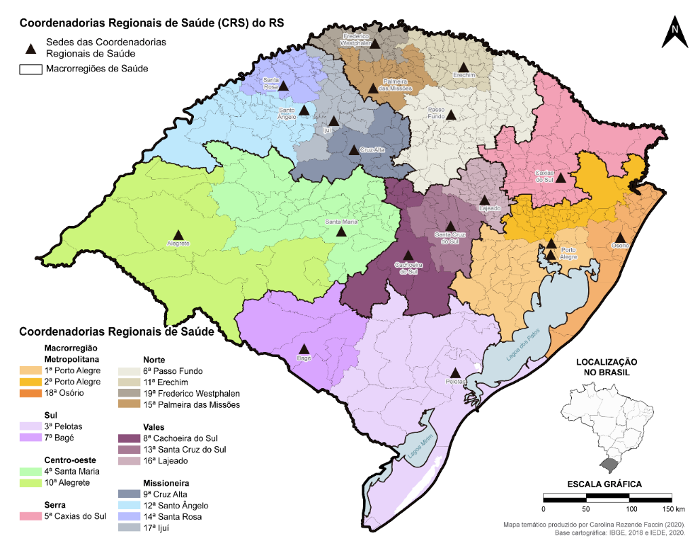
Fonte: IEDE/SES-RS, 2020. Elaborado por Carolina Rezende Faccin, 2020.

Na Figura 1, estão representadas, além das regiões e macrorregiões de saúde, as sedes das 19 Coordenadorias Regionais de Saúde (CRS), localizadas em municípios estratégicos ou de referência para a gestão do SUS. A região do Vale do Rio Pardo é a 28ª região de saúde e faz parte da Macrorregião dos Vales, localizada na área central do estado, formada por 64 municípios e uma população estimada de 1.000.000 (um milhão) de habitantes (SES-RS, 2016). A região do Vale do Rio Pardo é coordenada pela 13ª Coordenadoria Regional de Saúde, responsável pelo planejamento e gestão do SUS de 13 municípios, entre eles Santa Cruz do Sul e Candelária. A Figura 2 destaca o recorte territorial da Macrorregião dos Vales e respectivas regiões e municípios, incluindo a região do Vale do Rio Pardo.
Figura 2. Mapa da Macrorregião de Saúde dos Vales e respectivos município
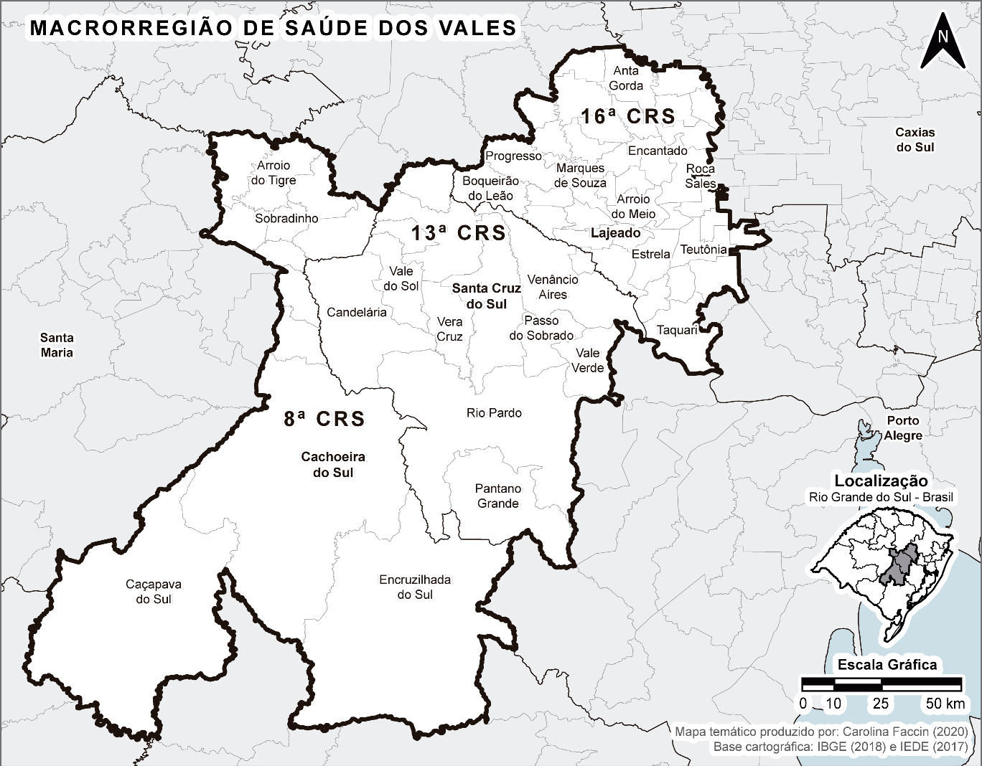
Fonte: IEDE/SES-RS, 2017. Elaborado por: Carolina Rezende Faccin, 2020.

A regionalização da saúde no território gaúcho baseia-se na organização dos serviços de apoio diagnóstico, atendimento ambulatorial e hospitalar e ações de proteção e prevenção da saúde. No Vale do Rio Pardo, por exemplo, apenas Santa Cruz do Sul e Venâncio Aires possuem leitos de Terapia Intensiva e alguns municípios, como Herveiras, Mato Leitão, Passo do Sobrado e Vale Verde não possuem serviço hospitalar, sendo necessário o encaminhamento de casos graves para serviços de referência em outros municípios. Além da gestão dos serviços de saúde, as coordenadorias regionais são responsáveis pelo planejamento das ações e campanhas de saúde, identificando demandas emergentes na região e agindo de forma integrada com os gestores municipais (SES-RS, 2016).
Assim, compreende-se que a prevenção ao suicídio no território é uma ação que atravessa o âmbito do município, articulando-se regionalmente, através da Rede de Atenção Psicossocial (BRASIL, 2011), inclusive no encaminhamento de indivíduos com ideação suicida grave ou que necessitem de internação hospitalar. Além disso, a gestão da saúde mental na região, conduzida pela 13ª CRS, é responsável pela qualificação dos profissionais de saúde; elaboração de políticas, programas e projetos; coordenação das ações estratégicas e planos de ação regionais; fiscalização das condições de trabalho e qualidade dos serviços; diálogo com gestores públicos, entre outras competências (SES-RS, 2016) e pela divulgação de campanhas de prevenção ao suicídio nos municípios da região (CEVS, 2018).
Contudo, cabe destacar que a participação popular, a descentralização na gestão da saúde nos municípios, as articulações e confrontos políticos e eventuais emergências sanitárias no território, afetam diretamente na organização desta rede regional, bem como nas prioridades do governo estadual em relação às políticas públicas implementadas. No que se refere à prevenção ao suicídio, esta é uma pauta emergente nas agendas de governo e de Estado no Rio Grande do Sul, porém ainda insuficiente (Stavizki Junior; Cadoná, 2019).
Neste sentido, ressalta-se o que diz Pecqueur (2009), ao considerar a categoria “recursos territoriais” na análise de ativos e recursos, onde afirma que: “Se a existência do território pressupõe uma construção histórica de longa duração da parte dos atores, isso significa que as externalidades territoriais criadas pelos atores resultam de um processo situado à montante, que integra um mundo não comercial” (Pecqueur, 2009, p. 98). Apesar do autor estar se referindo aos ativos e recursos utilizados no sistema produtivo, compreende-se que a ação coletiva local voltada à solução de um problema — que não é unicamente deste ou daquele local — produz recursos para fora de seu território. Sobre isso, Pecqueur completa:
O recurso, diferentemente do ativo, constitui uma reserva, um potencial latente e mesmo virtual, que pode se transformar em ativo se as condições de produção ou de criação de tecnologia assim o permitirem. Dessa forma, a expressão da variável territorial busca, nas condições de elaboração de recursos à montante, a expressão do trabalho de uma sociedade e, mais precisamente, do próprio território relativamente à manifestação de sua identidade. (Pecqueur, 2009, p. 98).

Seguindo esta compreensão, espera-se identificar, a partir das experiências relatadas neste trabalho, quais os recursos territoriais existentes para construção de uma Política Regional de Prevenção ao Suicídio. A análise dos processos locais, sobretudo da ação coletiva dos atores envolvidos com a problemática, tende a fornecer elementos que auxiliem na identificação e uso destes recursos. Além disso, espera-se que os casos destacados neste trabalho forneçam subsídios para novas experiências de prevenção ao suicídio, dado que o aumento das mortes autoprovocadas é uma tendência Global (OMS, 2018).

3 O Suicídio no Rio Grande do Sul: Panorama e Estratégias de Prevenção
O fenômeno do suicídio é analisado, principalmente, a partir de sua incidência, tendo como base os dados epidemiológicos dos sistemas de saúde e de mortalidade de cada território e período. Atualmente, com o avanço das tecnologias da informação, cada vez mais os dados sobre mortalidade se aproximam da realidade, fornecendo informações pertinentes à intervenção de governos e instituições. Sabe-se que o suicídio figura entre as dez principais causas de morte no planeta, somando aproximadamente 1.000.000 (um milhão) de óbitos, todos os anos (OMS, 2018). Sabe-se ainda, que a frequência deste fenômeno é maior em países de baixa e média renda, onde as condições de desigualdade social são mais expressivas (OPAS; 2019). Ademais, entende-se que este fenômeno se expressa de forma particular em distintas regiões, como no caso do estado do Rio Grande do Sul, que possui a maior taxa de mortes autoprovocadas do Brasil (CEVS, 2018); ou da região do Vale do Rio Pardo, que apresenta a maior taxa de suicídios do estado na última década (SIM/DATASUS, 2023).
Destaca-se que os índices regionais do fenômeno são altos (em comparação com a média nacional) em todas as regiões de saúde do estado. No Brasil, a taxa de suicídio é de 6,4 suicídios para cada 100 mil habitantes, enquanto no Rio Grande do Sul é de 12,7/100 mil hab. e na região do Vale do Rio Pardo é de 24,8/100 mil hab. (SIM, 2023). O levantamento destas informações foi realizado a partir de plataformas oficiais do Ministério da Saúde, Sistema Único de Saúde e pela Secretaria Estadual de Saúde do Rio Grande do Sul. Em especial, utilizou-se a base de dados do Sistema de Informação de Agravos de Notificação (SINAN) e do Departamento de Gestão da Informação da Secretaria Estadual de Saúde do Rio Grande do Sul (DGTI-SES/RS). Já os dados referentes à população foram extraídos da base de dados do Instituto Brasileiro de Geografia e Estatística (IBGE, 2022). A tabela a seguir apresenta a sistematização destas informações, segundo dados de 2022, sendo o último ano de referência do Sistema de Informação sobre Mortalidade do Sistema Único de Saúde (SIM/DataSUS).

Tabela 1. Número de óbitos por lesão autoprovocada e taxa de suicídios por macrorregião de saúde do Rio Grande do Sul em 2012 e 2022.
Macrorregião de Saúde | Suicídios 2022 | Suicídios 2012 | População (Média) | Tx. S. 2022 | Tx. S. 2012 | Tx.S (Média)
Vales | 194 | 172 | 888.967 | 21,12 | 20,01 | 20,57
Sul | 153 | 122 | 1.042.950 | 14,40 | 11,92 | 13,16
Serra | 160 | 123 | 1.175.591 | 12,77 | 11,19 | 11,98
Norte | 223 | 171 | 1.228.341 | 17,86 | 14,16 | 16,01
Missioneira | 174 | 130 | 858.921 | 20,32 | 15,09 | 17,70
Metropolitana | 517 | 353 | 4.890.256 | 10,16 | 7,52 | 8,84
Centro-oeste | 150 | 109 | 1.033.589 | 14,42 | 10,61 | 12,52
Rio Grande do Sul | 1571 | 1180 | 11.118.616 | 13,70 | 10,96 | 12,33
Observações: Tx. S. (Taxa de Suicídios) calculada pelo número de óbitos multiplicado por 100.000 e dividido pela população média (soma dos valores, divididos pelo número de anos).
Fonte: MS/SVS/Sistema de Informações sobre Mortalidade – SIM (2024).

Primeiramente, destaca-se que ao verificar os dados de mortalidade em 2022 deve-se considerar uma possível subnotificação, devido à complexidade imposta ao território com a pandemia de Covid-19, a qual afetou especialmente os serviços de saúde e os sistemas de dados epidemiológicos. Mesmo que esta questão não afete diretamente o registro de óbitos, interfere nos registros de “tentativa de suicídio”, sendo este um registro predominantemente realizado pelos serviços de urgência e emergência do SUS. Feitas estas ressalvas, a Figura 3 traz uma representação cartográfica das regiões e taxas de suicídio.

Figura 3. Mapa temático das taxas de suicídio por 100 mil habitantes nas regiões de saúde do Rio Grande do Sul, em 2022.
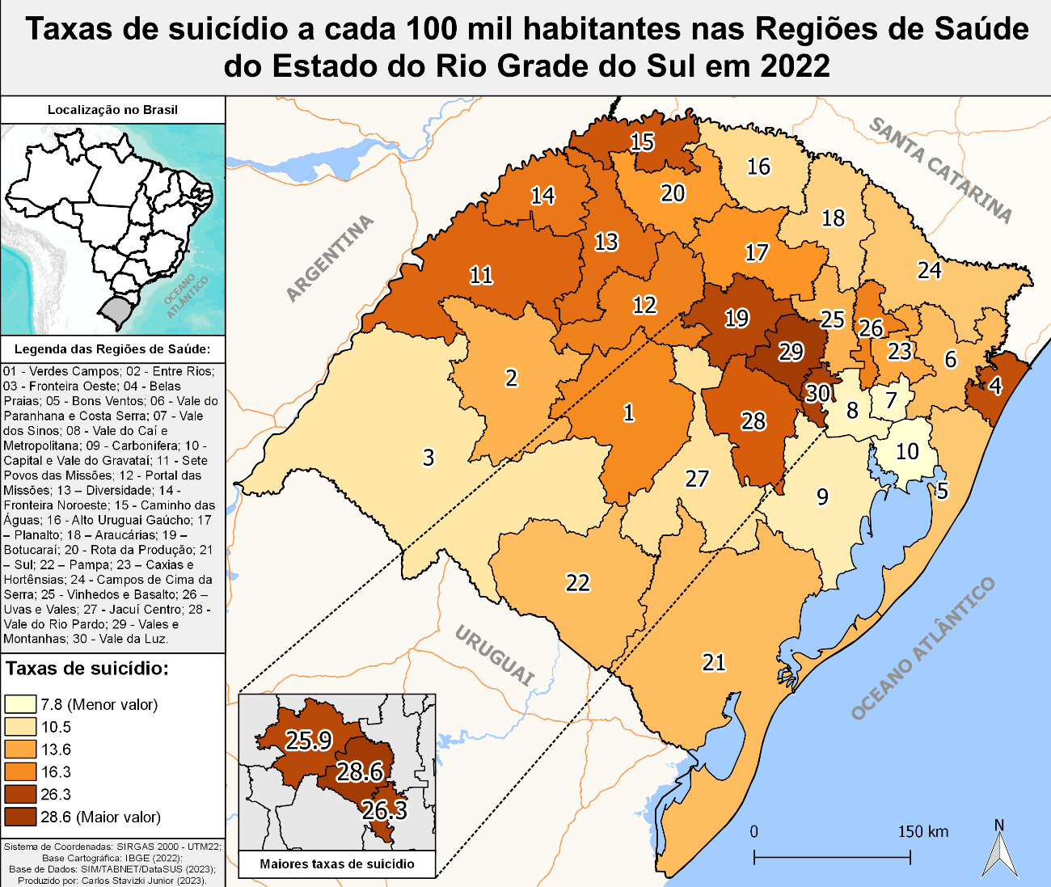
Fonte: SIM/DATASUS, 2022. Elaborado por: Carlos Stavizki Junior, 2023.
A Figura 3 demonstra a prevalência do suicídio no estado do Rio Grande do Sul em todas as regiões e demonstra uma maior incidência nas regiões centrais e norte do estado, ou mais precisamente, nas macrorregiões dos Vales, Norte e Missioneira (Tabela 1). Destaca-se que as maiores taxas de suicídio estão nas regiões interioranas do estado, sendo a menor correlação na macrorregião Metropolitana. Considerando a média populacional e as taxas de suicídio em 2012 e 2022, nota-se um aumento da mortalidade em todas as macrorregiões gaúchas e um acréscimo de 25% das taxas de suicídio do estado, na comparação entre 2012 e 2022 (SIM, 2024).
Diante deste contexto, e reconhecendo a incidência de suicídios no estado como um problema de saúde pública, compreende-se que as diferenças regionais se baseiam nas características peculiares de cada região, o que pressupõe determinações sociais, históricas e culturais determinadas pelo modo de produção. Além disso, destaca-se que as regiões com as maiores taxas de suicídio possuem forte presença da agricultura familiar, o que indica uma porcentagem maior de famílias e indivíduos com acesso à pesticidas e agrotóxicos — os produtos mais utilizados em tentativas de suicídio no Brasil (Pires; Caldas; Recena, 2005, p. 599). Soma-se a isto, a relação entre agrotóxicos e sintomas depressivos entre agricultores, sobretudo entre fumicultores na região do Vale do Rio Pardo (Trapé; Botega, 2006, p. 137).
No que tange aos objetivos deste estudo, duas considerações devem ser feitas em relação aos dados apresentados na Tabela 1 e a Figura 3: Primeiro, a gravidade do fenômeno no território gaúcho, representado pela predominância de altas taxas de suicídio em suas regiões de saúde. Mesmo que os determinantes para as altas taxas de mortalidade sejam fomentados por características regionais e locais, a sistematização destes dados evidencia um problema socioterritorial. A segunda consideração diz respeito, pontualmente, à redução das taxas de suicídio na região do Vale do Rio Pardo, o qual em anos anteriores registrava a maior incidência do estado (CEVS, 2018). Apesar de ainda manter uma taxa de mortalidade acima da média estadual (12,33 suicídio a cada 100 mil habitantes), a macrorregião dos Vales registrou um crescimento menor que as demais regiões do estado. Contudo, não se trata propriamente de uma diminuição das mortes autoprovocadas na região dos Vales, mas em um crescimento expressivo nas demais regiões.
Apesa disso, o fato da região do Vale do Rio Pardo reduzir o crescimento de suas taxas de mortalidade em relação à tendência estadual e em comparação a outras regiões, sugere que existemrecursos presentes no território que contribuíram para a prevenção do suicídio. Seja pela organização da rede regional de saúde mental ou pelos recursos acumulados ao longo de anos lidando com a problemática, o que se pode afirmar é que a região do Vale do Rio Pardo possui um histórico de ações importantes no trabalho de construção de políticas de prevenção no âmbito local. A seguir, destacam-se algumas destas ações.

3.1 Programa de Promoção à Vida e Prevenção ao Suicídio de Candelária (PPS)
O PPS foi um programa de prevenção ao suicídio implementado no município de Candelária/RS, entre 2009 e 2012. O programa foi responsável pela capacitação de dezenas de profissionais de saúde municipais, além da elaboração de protocolos de acolhimento, atendimento e encaminhamento de casos de ideação e tentativa de suicídio.
Conte et al. (2012), ao realizarem um estudo de caso sobre o PPS de Candelária, destacam a avaliação do impacto do programa no território e a relação entre os casos de ideação suicida atendidos pelas equipes do Centro de Atenção Psicossocial (CAPS I) e Estratégias de Saúde da Família (ESFs) do município e o número de óbitos registrados, nos dois primeiros anos do Programa. Constatou-se que “desde a implementação do PPS, não houve casos de suicídio entre pessoas atendidas com tentativa prévia” (Conte et al., 2012, p. 2024). Apesar de ter havido quatro suicídios no período de implementação do programa, as autoras afirmam que estas mortes ocorreram em áreas rurais do município e que as vítimas não haviam sido atendidas pelos serviços de saúde de referência. No que pese as possibilidades de ampliação do acesso aos serviços de saúde mental às populações rurais ou ao reconhecimento prévio de indicadores de risco para o suicídio; compreende-se que a experiência do PPS foi exitosa, durante seu curto período de atuação. Além disso, o programa incentivou a realização de ações similares em municípios da região, alguns dos quais passaram a incorporar as estratégias do PPS nos serviços de saúde mental (Conte et al., 2012, p. 2022).
3.2 Comitê Municipal de Prevenção ao Suicídio de Santa Cruz do Sul (CMPS)
O Comitê Municipal de Prevenção ao Suicídio de Santa Cruz do Sul/RS, foi criado em 2015, por iniciativa de trabalhadores do Centro de Atenção Psicossocial (CAPS II) e pela Comissão de Saúde Mental, vinculada ao Conselho Municipal de Saúde. O Comitê nasce como um instrumento de articulação para a construção de um Plano Municipal de Prevenção ao Suicídio, o que envolvia a criação de uma rede local de serviços e atores envolvidos com a problemática do suicídio no território. Entre eles, estavam serviços de saúde mental, hospitais, vigilância epidemiológica, serviços de assistência social, escolas, entidades de classe, sindicatos rurais, organizações da sociedade civil e universidades. O Comitê possui ainda o apoio da Coordenação Regional de Saúde Mental, vinculada à 13ª CRS, além de atores políticos do governo.
Entretanto, apesar de manter uma articulação contínua entre os diferentes serviços e atores envolvidos, o Comitê não conquistou o apoio político necessário para ser instituído como política pública. Seguiu, ao longo de cinco anos, atuando de forma restrita, tendo como principal atividade o levantamento de dados e a realização de atividades de prevenção ao suicídio, a exemplo da campanha “Setembro Amarelo®”. Apesar disso, o grupo de trabalho que se formou, ainda em 2015 (com algumas poucas alterações ao longo dos anos), consolidou um processo de aperfeiçoamento dos protocolos de atenção e acompanhamento de indivíduos com risco de suicídio no município. Implementaram, ainda, protocolos de encaminhamento entre os serviços de urgência e emergência, escolas, serviços de assistência social e unidades básicas de saúde (Stavizki Junior, 2021, p. 140 – 205).
Destaca-se, no entanto, que o Comitê Municipal de Santa Cruz do Sul foi instituído como órgão público em 2021. Em matéria publicada pela Assessoria de Imprensa da Prefeitura Municipal, afirma-se que “com a decisão, as ações realizadas pelo grupo poderão receber investimentos da prefeitura, e uma servidora estará dez horas por semana dedicada a potencializar o trabalho de prevenção”. Nas palavras da Prefeita, Helena Hermany, “estamos agora dando mais força e visibilidade para o comitê com a sua oficialização”. Este marco representa uma nova etapa na construção de uma política de prevenção ao suicídio no município, que evidencia, a partir do ano de 2020, seus resultados mais significativos.
3.3 Plano Estadual de Prevenção ao Suicídio do Rio Grande do Sul
Em 2016, por iniciativa de pesquisadores da Escola de Saúde Pública (ESP/RS) e membros do Centro Estadual de Vigilância em Saúde do estado (CEVS/RS), criou-se o Comitê Estadual de Promoção da Vida e de Prevenção do Suicídio (CEPS), vinculado à Secretaria Estadual de Saúde. Este Comitê, formado majoritariamente por atores políticos, tem como objetivo principal: “elaborar e implantar a Política Estadual de Prevenção do Suicídio” (RIO GRANDE DO SUL, 2016). O CEPS foi instituído pelo governo do estado pelo Decreto nº 53.361, em dezembro de 2016 (CEVS, 2017).
Em 2017, o Comitê Estadual iniciou um processo de qualificação dos trabalhadores e gestores ligados à Política Nacional de Saúde Mental (PNSM), priorizando atores ligados às Coordenadorias Regionais de Saúde, sobretudo na região do Vale do Rio Pardo — naquele momento a região de saúde com as maiores taxas de suicídio do estado. Foram realizadas capacitações e consultorias às equipes de saúde mental e vigilância epidemiológica na maioria dos municípios da região. Destaca-se, entre estes eventos, a realização do I Seminário Regional de Promoção da Vida e Prevenção ao Suicídio, promovido pelo Comitê Estadual, em parceria com a 13ª CRS, em setembro de 2019, em Santa Cruz do Sul (cidade sede da CRS). O seminário contou com a presença de autoridades políticas, gestores municipais, pesquisadores e profissionais de diferentes áreas e municípios da região, tendo como principal objetivo a troca de experiências sobre prevenção ao suicídio na região e divulgação de dados epidemiológicos do suicídio no Vale do Rio Pardo.
No entanto, apesar das iniciativas e articulações políticas mobilizadas pelo Comitê Estadual, o Plano Estadual de Prevenção ao Suicídio só foi finalizado em 2022. Culpa-se por isso, em certa medida, os reflexos da pandemia de Covid-19 no estado, a qual desarticulou o trabalho de construção deste Plano e retirou a prevenção ao suicídio da agenda de políticas públicas do governo estadual. Em contrapartida, a articulação local avançou, representada pelo surgimento de novos atores e instituições voltadas à prevenção ao suicídio na região do Vale do Rio Pardo, a exemplo da criação do Comitê Municipal de Prevenção ao Suicídio de Vera Cruz/RS e de Venâncio Aires/RS em 2020, e da - referenciada anteriormente - experiência do Comitê Municipal de Santa Cruz do Sul/RS.
4 Regionalização para Pensar uma Política Regional de Prevenção do Suicídio no Rio Grande do Sul
Benko (1999), ao analisar a história da “ciência regional”, demonstra como o desenvolvimento econômico dos países centrais do capitalismo ao longo do século XX, e sobretudo no pós-Segunda Guerra Mundial, impuseram um modelo único de desenvolvimento aos países capitalistas. Este modelo, que colocava o ordenamento dos territórios a serviço da lógica da globalização e do crescimento econômico, promoveu transformações abruptas em territórios e regiões tidas como periféricas. Foi neste escopo que se formularam os primeiros ensaios sobre o planejamento das regiões, centralizado na promoção da industrialização e urbanização em regiões consideradas subdesenvolvidas ou “em desenvolvimento” (Benko, 1999; 2002).
A partir da década de 1950, com o advento da globalização, a organização do espaço se estabeleceu como um campo essencial para as empresas multinacionais, que passaram a considerar as características locais dos territórios como propulsores de suas taxas de lucro. Neste processo nasce o campo da ciência regional, que congrega saberes da economia, geografia, sociologia, política, urbanismo, entre outras áreas. Ademais, é neste contexto, marcado pela revisão das teses liberais e valorização do papel do Estado como propulsor do desenvolvimento, que se formaram os principais teóricos da economia política contemporânea. Entre estes, destacam-se: Rosenstein-Rodan (1943) com a tese do “círculo virtuoso de desenvolvimento”; Perroux (1964) e a “teoria dos polos de desenvolvimento”; Myrdal (1965) com a teoria da “causação circular cumulativa”; Hirschman (1969) e a noção de “desenvolvimento por encadeamentos” e Rostow (1974) com sua projeção de “etapas para o desenvolvimento”.
Este movimento intelectual, lastreado pelas mudanças do modo de produção, intensificou as disparidades entre as regiões, não apenas na escala global, mas sobretudo na escala local. A dicotomia entre países “desenvolvidos” e “subdesenvolvidos”, fundamentada nos indicadores de industrialização e urbanização, criou outra dicotomia similar: a dicotomia “Campo - Cidade” ou “Rural - Urbano” (Sposito, 2006). Com o avanço do modelo de acumulação flexível de capitais, intensificado a partir da década de 1970, a urbanização se tornou um ativo para o mercado financeiro e hipotecário internacional (Harvey, 1992), deslocando os recursos do Estado para os centros urbanos, em detrimento das regiões interioranas. No Brasil, este fenômeno se deu, sobretudo, no processo de industrialização e urbanização do eixo “Rio-São Paulo”, com expressivos investimentos do Estado em infraestrutura e incentivos fiscais às empresas transnacionais. Em relação ao Rio Grande do Sul, houve um processo similar no incentivo ao desenvolvimento industrial da região metropolitana de Porto Alegre (Brose, 2010).
Entretanto, Brose (2010) destaca que o Rio Grande do Sul “caracteriza-se por atores, conflitos e caminhos diferentes daqueles do eixo Rio-São Paulo” (Brose, 2010, p. 25), ressaltando que a cultura política do estado se traduz na criação de instituições voltadas à participação popular e ao planejamento democrático do território, a exemplo do orçamento participativo (Ibid., p. 31). O autor complementa:
O Rio Grande do Sul é um território marcado pela sobreposição de diversas fronteiras e pelo conflito pela hegemonia entre utopias que se encontram em combate contínuo acerca de qual seria o melhor modelo para o desenvolvimento do estado. Os ideais de grupos sociais tão diferentes como os militares, os positivistas, os latifundiários, os republicanos, os agricultores familiares, as populações vulneráveis, entre outros, lutaram ao longo da história gaúcha entre si, com maior ou menor êxito, na busca por estabelecer sua visão de mundo como a predominante na sociedade, procurando estabelecer as políticas públicas daí decorrentes (Brose, 2010, p. 36-37).

Esta qualidade expressa no território — que Favareto (2020) identifica como “atores, ativos e instituições” (Favareto, 2020, p. 62) — reflete as conclusões de Milton Santos (2003), ao relacionar a cultura popular com o discurso dos “de baixo”, o que implica na resistência das populações “periféricas” do capitalismo à racionalidade e ao modo de produção hegemônicos. Nas palavras do geógrafo:
Tais expressões da cultura popular são tanto mais fortes e capazes de difusão quanto reveladoras daquilo que poderíamos chamar de regionalismos universalistas, forma de expressão que associa a espontaneidade própria à ingenuidade popular à busca de um discurso universal, que acaba por ser um alimento da política. (Santos, 2003, p. 70).
Compreendendo estes elementos, que sinalizam a ideia de “identidade cultural” do território, trazida por Flores (2006) como um “processo contínuo de transformações proporcionado pelas relações sociais (com o local e o global) [...]” (Flores, 2006, p. 6), percebe-se as potencialidades do Local. Para o autor, as potencialidades são transferidas para as relações sociais, políticas, econômicas, culturais etc. Ao subjugar a identidade territorial, perde-se as “potenciais formas de desenvolvimento”, que não se resumem à dimensão econômica, mas a determinantes capazes de promover o aumento da qualidade de vida à maioria da população e a superação das desigualdades sociais do território (Flores, 2006).
Dito isso, argumenta-se que os processos de regionalização no estado do Rio Grande do Sul possuem características únicas, sendo impróprio falar em regionalização no singular. Antes, deve-se considerar as distintas regionalizações, tendo consciência sobre os diferentes arranjos políticos e institucionais presentes no território gaúcho.
Relembrando — brevemente — o processo que deu origem à regionalização da saúde no Brasil, tal qual está representado nos princípios dos SUS (Art. 7º § IX, Lei nº 8.080/1990), percebe-se que as regiões foram instituídas para fornecer recursos fundamentais ao planejamento da política nacional, em contraste às diferenças abissais entre estados e municípios brasileiros. Nascida no seio dos movimentos populares de redemocratização do país na década de 1980 e da própria Constituição de 1988, a regionalização do SUS se norteia, sobretudo, na equidade regional do país, a partir de um planejamento e investimentos do Poder Público. Entretanto, a influência de uma racionalidade neoliberal no território afeta, não apenas a governança do SUS, mas a própria regionalização das políticas públicas de saúde, no sentido de servir como instrumento de otimização de recursos, tendo como principal indicador a redução dos gastos do Estado com a saúde pública.
Neste sentido, entende-se que para se pensar em políticas regionais, deve-se antes estabelecer qual o modelo de intervenção que será preconizado pelo Estado — compreendendo que esta determinação se dá na correlação de forças políticas em conflito no território. É necessário que as instituições e atores sociais envolvidos com a prevenção do suicídio no território, assumam uma posição que valorize as experiências locais, utilizando-as como modelos para políticas regionais, no sentido de cooperação entre as regiões. Com esta perspectiva, considera-se possível a construção de Políticas Regionais de Prevenção do Suicídio, que considerem as características de cada Local, extraindo de sua aparência as determinações comuns em relação ao Global, perimitindo assim a identificação dos recursos territoriais, bem como as oportunidades políticas de cada período.

5 Considerações Finais
Neste trabalho, foram apresentados dados referentes à regionalização da saúde no Rio Grande do Sul e às interações práticas deste processo na organização da Rede de Atenção Psicossocial. Foram apresentadas as 30 regiões de saúde e os dados epidemiológicos do suicídio em 2012 e 2022, os quais indicam uma tendência de aumento das taxas de mortalidade no estado. Em especial, destacou-se a regionalização do fenômeno no território gaúcho, demonstrando que a Macrorregião dos Vales mantém a maior incidência de suicídios no estado.
Sobre estes dados, destacou-se a relação desigual entre as taxas de mortalidade nas regiões Metropolitana em comparação às outras regiões do estado, evidenciando características da própria formação do território, caracterizada pela industrialização e urbanização. Em contraste, as regiões interioranas sofreram com a desvalorização do trabalho, migração de populações e a desigualdade institucionalizada pelo modelo de acumulação flexível do capitalismo contemporâneo, que prioriza o desenvolvimento urbano em detrimento do rural. Isto se reflete na disparidade da oferta de serviços públicos nas regiões. Em suma, o Estado brasileiro, ao introduzir a racionalidade neoliberal na administração pública e preconizar os modelos de acumulação flexível de capitais no território, promoveu um agravamento das desigualdades regionais do país.
Este fenômeno se expressa na disposição de recursos territoriais, que para fins deste trabalho, são representados pelos serviços especializados de saúde mental, hospitais, unidades de urgência e emergência, mas também espaços de discussão sobre a problemática (comitês, fóruns etc.). Como demonstrado, a regionalização da saúde está relacionada às capacidades do território em desenvolver recursos capazes de atender às demandas de saúde da população. Considerando que o suicídio é um problema público na maioria das regiões gaúchas, é notório que a falta de intervenção do Poder Público nesta problemática tende a agravar, ainda mais, os índices de mortalidade.
Por fim, destacou-se alguns dos recursos territoriais capazes de auxiliar na elaboração de Políticas Regionais de Prevenção ao Suicídio no Rio Grande do Sul, a partir de experiências concretas e exitosas, praticadas na última década. Ressalta-se que os programas e ações apresentados neste trabalho são pioneiros na tarefa de reduzir as taxas de suicídio no âmbito local, podendo servir de exemplo para experiências similares em outros locais, bem como para eventuais estratégias regionais de prevenção ao suicídio.

5 Agradecimentos
Agradecemos o apoio da Coordenação de Aperfeiçoamento de Pessoal de Nível Superior (CAPES), através da bolsa de estudos para doutoramento, PROSUC/CAPES — Modalidade I.

6 Referências
BENKO, Georges. A Ciência Regional. Oeiras: Celta Editora, 1999.
BENKO, Georges. Economia, Espaço e Globalização: na aurora do século XXI. 2 ed.- São Paulo: Hucitec; 2002.
BRASIL. Ministério da Saúde. Secretaria Estadual da Saúde. Prevenção do suicídio no nível local: orientações para a formação de redes municipais de prevenção e controle do suicídio e para os profissionais que a integram. CORAG: Porto Alegre, 2011. 87p.
BRASIL. Ministério da Saúde. Sistema de Informação de Agravos de Notificação (SINAN). 2022. Disponível em: <http://www.portalsinan.saude.gov.br/>. Acessado em: 23 jul. 2024.
BROSE, Markus. Da ditadura positivista à democracia participativa: a expansão da participação popular no Rio Grande do Sul. 1 ed. Santa Cruz do Sul: EDUNISC, 2010. 236p.
Centro Estadual de Vigilância em Saúde (CEVS). Rio Grande do Sul. Boletim de Vigilância do Suicídio e Tentativa de Suicídio. Centro Estadual de Vigilância em Saúde. Bol. Vig. Suicídio. v. 1. n. 1. set. 2018.
CONTE, Marta., MENEGHEL, Stela N., TRINDADE, Aline G., CECCON, Roger F., HESLER, Lilian Z., CRUZ, Claudia W., SOARES, Regina., PEREIRA, Sanderlei., JESUS, Irani. Programa de Prevenção ao Suicídio: estudo de caso em um município do sul do Brasil. Rio de Janeiro: Ciênc. saúde coletiva, v.17, n. 8, 2012.
Departamento de informática do Sistema Único de Saúde do Brasil (DATASUS). Informações de Saúde, Epidemiológicas e Morbidade. 2020. Disponível em: <https://datasus.saude.gov.br/>. Acesso em: 27 jul. 2024.
ETGES, Virginia Elisabeta.. Desenvolvimento regional sustentável: o território como paradigma. Santa Cruz do Sul: Redes, v. 10, n. 3. set. /dez. 2005.
FAVARETO, Arilson. Multiescalaridade e multidimensionalidade nas políticas e nos processos de desenvolvimento territorial – acelerar a transição de paradigmas. In: Rogério Leandro Lima da Silveira; Cidonea Machado Deponti (Organização) Desenvolvimento regional: processos, políticas e transformações territoriais. São Carlos: Pedro & João Editores, 2020; p. 61-93.
FLORES, Murilo. A identidade cultural do território como base de estratégias de desenvolvimento - Uma visão do estado da arte. Santiago, Chile: RIMISP, 2006.
HARVEY, David. A transformação político-econômica do capitalismo do final do século XX.In: HARVEY, David. A Condição Pós-Moderna. São Paulo: Edições Loyola, 1992.
IBGE. Censo Demográfico 2022. Instituto Brasileiro de Geografia e Estatística. 2010. Disponível em: <https://censo2010.ibge.gov.br/>. Acesso em: 15 jul. 2024.
ORGANIZAÇÃO MUNDIAL DA SAÚDE. Suicídio: dados e números. 2018. Disponível em: <https://www.who.int/es/news-room/fact-sheets/detail/suicide>. Acesso em: 22 jul. 2024.
ORGANIZAÇÃO PANAMERICANA DE SAÚDE. Folha Informativa - Suicídio [internet]. 2019. Disponível em: <https://www.paho.org/bra/index.php?option=com_content&view=article&id=5671:folha-informativa-suicidio&Itemid=839>. Acesso em: 19 jul. 2024.
PECQUEUR, Bernard. A guinada territorial da economia global. Política & Sociedade – Revista de Sociologia Política, Florianópolis, Vol 8, nº 14, p. 79–105, abril de 2009.
PERROUX, François. L'Économie du XXe Siècle, Paris, P.U.F., ed.2, 1964.
PIRES, Dario Xavier; CALDAS, Eloísa Dutra; RECENA, Maria Celina Piazza. Uso de agrotóxicos e suicídios no Estado do Mato Grosso do Sul, Brasil. Rio de Janeiro: Cad. Saúde Pública, v. 21, n.2, p. 598-605, 2005.
RIO GRANDE DO SUL. Secretaria Estadual de Saúde (SES). Resolução nº 555/2012. Comissão Intergestores Bipartite 2016. Porto Alegre: SES; 2016.
RIO GRANDE DO SUL. Secretaria Estadual de Saúde (SES). Resolução nº 555/2012. Comissão Intergestores Bipartite 2016. Porto Alegre: SES; 2016.
SANTOS, Milton. . Por uma outra Globalização - do pensamento único à consciência universal. Rio de Janeiro: Record, 2003.
SANTOS, Milton. A Natureza do Espaço: Técnica e Tempo, Razão e Emoção [1996]. São Paulo: Editora da Universidade de São Paulo; 4 ed., 2006.
SIM — Sistema de Informações Sobre Mortalidade. Departamento de informática do Sistema Único de Saúde do Brasil (DATASUS). Informações de Saúde, Epidemiológicas e Morbidade. 2022. Disponível em: <https://datasus.saude.gov.br/>. Acesso em: 25 jun. 2023.
SPOSITO, Maria E. B. A questão cidade-campo: perspectivas a partir da cidade. In: SPOSITO, Maria E. B. (Org.). Cidade e Campo: relações e contradições entre urbano e rural. São Paulo: Ed. Expressão Popular, 2006, p.111-130.
STAVIZKI JUNIOR, Carlos. Os riscos sobre o aumento dos casos de suicídio no contexto de Pandemia: perspectivas para a prevenção no estado do Rio Grande do Sul - Brasil. Santa Cruz do Sul: Ágora; v. 22, n. 2, p. 4-21, set. 2020.
STAVIZKI JUNIOR, Carlos. Repertórios de ação coletiva e políticas públicas: uma análise a partir da construção da política de prevenção ao suicídio no município de Santa Cruz do Sul (RS). 2021. 249 f. Dissertação (Mestrado em Desenvolvimento Regional). UNISC. Santa Cruz do Sul. 2021.
STAVIZKI JUNIOR, Carlos; CADONÁ, Marco André. Políticas públicas de prevenção ao suicídio: os processos políticos e sociais necessários para sua implementação. Con. Soc. Des. Territ. (CSDT), v. 5, n. 6, jul./dez. 2019.
TRAPE, Angelo Zanaga; BOTEGA, Neury José. Inquérito de morbidade auto-referida e exposição a agrotóxicos. In: ETGES, V. E.; FERREIRA, M. A. F. (Orgs.). A produção de tabaco: impacto no ecossistema e na saúde humana na região de Santa Cruz do Sul-RS. Santa Cruz do Sul: Editora da UNISC, 2006. p. 116-141.

Mestre e Doutorando em Desenvolvimento Regional; Programa de Pós-Graduação em Desenvolvimento Regional (PPGDR); Universidade de Santa Cruz do Sul (UNISC); Bolsista Modalidade I da Coordenação de Aperfeiçoamento de Pessoal de Nível Superior (CAPES); Santa Cruz do Sul - RS - Brasil; E-mail: cstavizki@gmail.com.
Doutora em Geografia Humana (USP/SP); Professora Titular do Programa de Pós-Graduação em Desenvolvimento Regional da Universidade de Santa Cruz do Sul (PPGDR-UNISC); Bolsista Produtividade em Pesquisa do CNPq; Santa Cruz do Sul - RS - Brasil; Email: etges@unisc.br.

